Upute za Natječaj za mobilnost studenata u svrhu studija u okviru programa Erasmus+ u ljetnom semestru akademske godine 2020./2021.

GDJE SE MOŽE OTIĆI

Studenti Visoke škole za inspekcijski i kadrovski menadžment u Splitu mogu otići na inozemne visokoškolske ustanove u Programskim zemljama (države članice EU, Island, Lihtenštajn, Norveška, Makedonija, Turska) s kojima je Visoka škola potpisala Erasmus+ bilateralni sporazum.
Popis sporazuma Visoke škole spada u Vezane dokumente Natječaja. U slučaju pogreške u tablicama s bilateralnim sporazumima, važeći podatci su oni iz sporazuma

DUŽINA BORAVKA

Najkraće razdoblje je 3 mjeseca, uz napomenu da je najuobičajenija praksa odlaska na cijeli semestar, što neke inozemne visokoškolske ustanove i uvjetuju.

ŠKOLARINA

Studenti na mobilnosti su oslobođeni troškova školarine na inozemnim visokoškolskim ustanovama, kao i svih drugih naknada koje se ne naplaćuju ni matičnim studentima, ali se od njih može zatražiti naknada za usluge koje se naplaćuju i matičnim studentima (fotokopiranje, osiguranje itd). Za vrijeme razdoblja mobilnosti studenti Visoke škole ostaju upisani na svojoj matičnoj ustanovi i dužni su nastaviti plaćati školarinu ukoliko su u kategoriji studenata koji u potpunosti ili djelomično sami financiraju svoj studij.

IZNOS FINANCIJSKE POTPORE

Financijska potpora koja se dodjeljuje u sklopu programa Erasmus+ zamišljena je kao dodatak (potpora) na troškove studiranja koje bi student imao i na matičnoj ustanovi, tako da nikako ne pokriva cjelokupni trošak boravka na inozemnom visokom učilištu. Obzirom na troškove života, programske zemlje podijeljene su u sljedeće tri skupine s pripadajućim iznosima potpore:

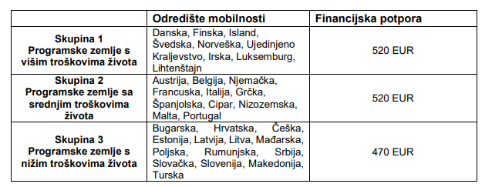

OSIGURANJE

Student je dužan sklopiti policu zdravstvenog osiguranja za cijelo razdoblje mobilnosti. Osnovno osiguranje obično osigurava nacionalno zdravstveno osiguranje studenta i za njegovog boravka u drugoj zemlji EU preko europske zdravstvene iskaznice. Međutim, osiguranje koje pokriva europska zdravstvena iskaznica ili privatno osiguranje možda nije dovoljno, posebno u slučaju repatrijacije i određene liječničke intervencije. U tom slučaju može biti korisno dodatno privatno osiguranje.

ŠTO JE POTREBNO NAPRAVITI PRIJE PRIJAVE

Svi studenti zainteresirani za razmjenu, dužni su proučiti i u dogovoru s ECTS povjerenikom svoje sastavnice usporediti studijske programe matične i inozemne ustanove i izabrati kolegije koje bi mogli slušati i polagati u inozemstvu. Potrebno je obratiti pažnju na jezik na kojem se nastava izvodi. Na temelju navedenog se po odabiru studenta za razmjenu sklapa Sporazum o priznavanju razdoblja mobilnosti (Learning Agreement)

ŠTO NAKON ODABIRA STUDENATA

Student odabran za mobilnost s potporom:
1. vrši on-line procjenu znanja radnog jezika institucije u koju odlazi
2. sastavlja Learning Agreement for Studies (kojeg potpisuje student, inozemna ustanova i ECTS povjerenik na sastavnici).
3. dostavlja presliku EU zdravstvene iskaznice i IBAN kunskog žiro računa
4. potpisuje sa Visokom školom Ugovor o dodjeli financijske potpore za Erasmus+ studij

